2013届高考生物一轮复习专题学案6 细胞器——系统内的分工合作(人教版)

考纲要求 1.主要细胞器的结构和功能(Ⅱ)。2.生物膜系统的结构和功能(Ⅱ)。3.观察叶绿体和线粒体。
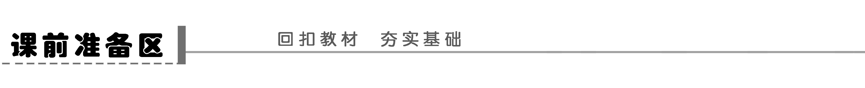
一、细胞器之间的分工

 | 结构、功能 | 分布
线粒体 | ____层膜，是细胞进行________的主要场所，是细胞“动力车间” | 动植物细胞
叶绿体 | ______层膜，是绿色植物进行________的细胞器，是“养料制造车间”和“能量转换站” | ________
内质网 | 膜连接的网状结构。是细胞内______合成、加工及____合成“车间” | 动植物细胞
高尔基体 | 主要对来自内质网的蛋白质进行________________的“车间”及“发送站” | 动植物细胞
核糖体 | 有的附着在______上，有的游离在______中，是“生产蛋白质的机器” | 细胞生物
溶酶体 | 内含多种______，能分解衰老、死亡的细胞器，吞噬并杀死侵入细胞的病毒、病菌，是细胞内“________” | 动植物细胞
中心体 | 由两个互相垂直排列的中心粒及周围物质组成，与细胞________有关 | ________和____
液泡 | 内有细胞液，并含色素等物质。可调节植物细胞内的环境，使植物细胞保持坚挺 | 主要分布于________
分离各种细胞器的方法：________法。
想一想 细胞器也会凋亡(死亡)吗？

二、细胞器之间的协调配合
1．分泌蛋白：在细胞内合成后，分泌到细胞外起作用的蛋白质，如______、抗体和______激素。
2．分泌蛋白的合成、加工、运输
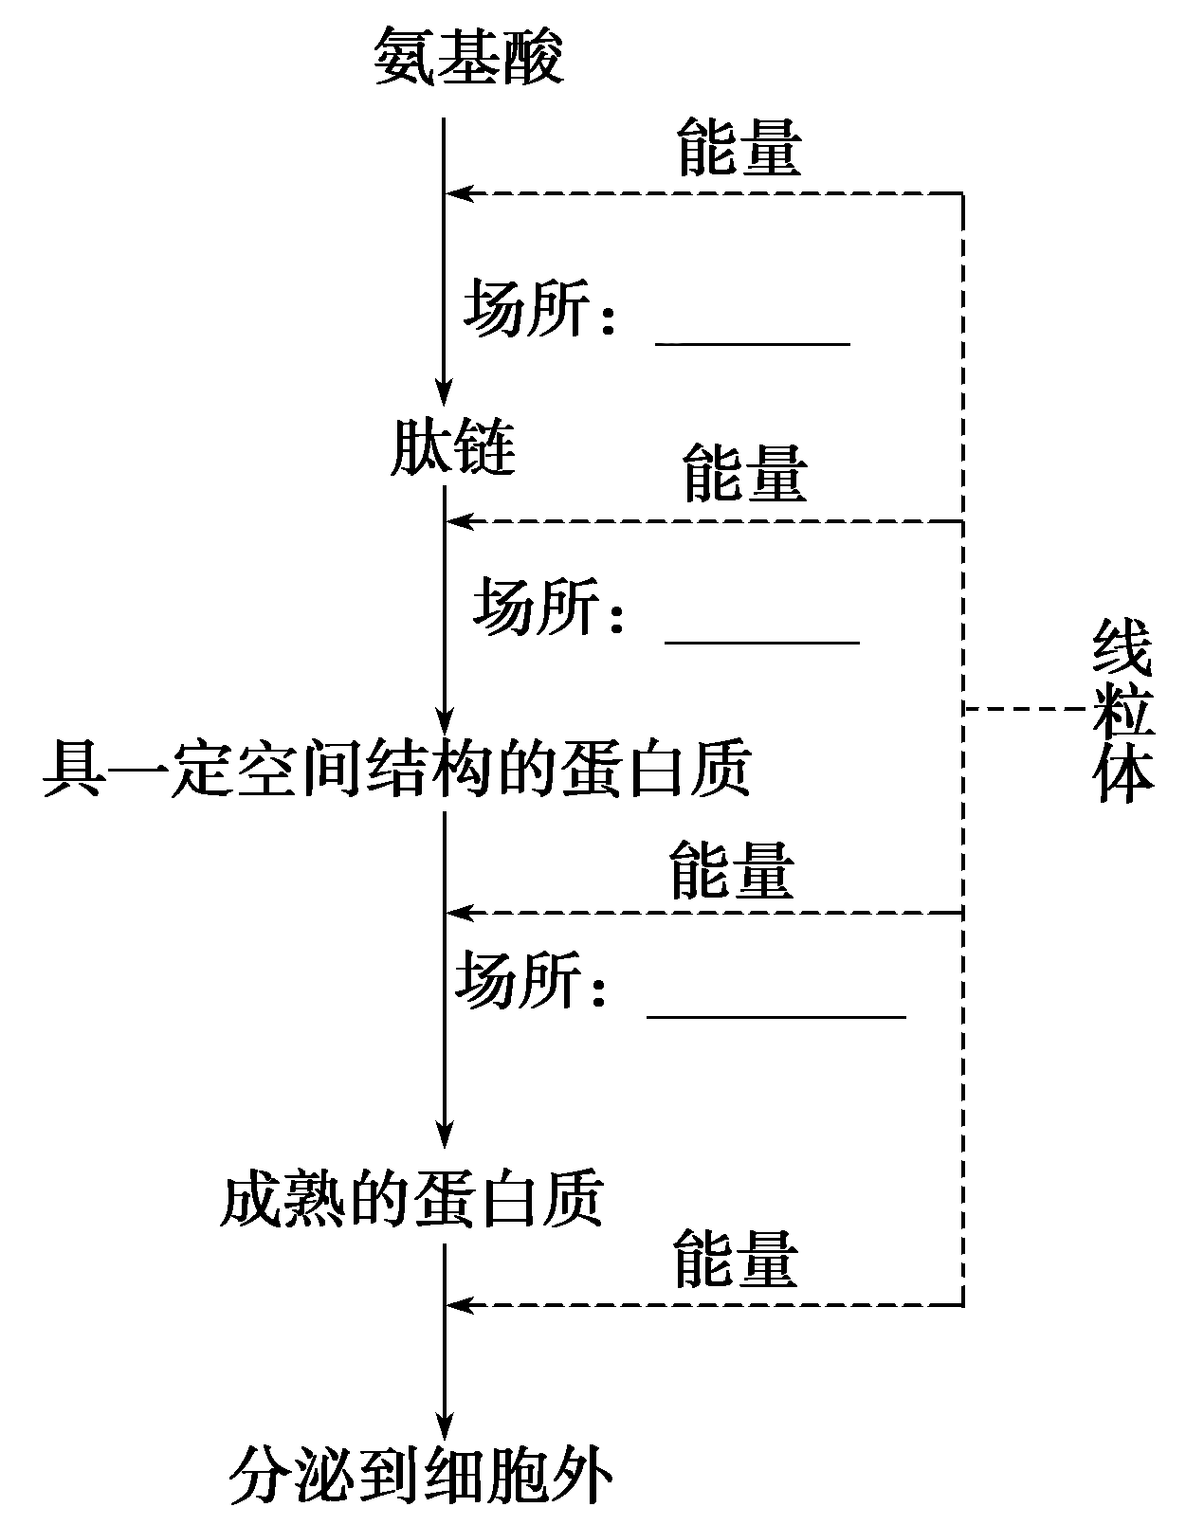
三、细胞的生物膜系统
1．组成：细胞膜、________和核膜。
2．主要功能
(1)细胞膜使细胞具有一个相对稳定的内部环境，在细胞与外部环境进行________、能量转换和________的过程中起着决定性作用。
(2)广阔的膜面积为________提供了大量附着位点，有利于许多化学反应的进行。
(3)把各种__________分隔开，使细胞内能同时进行多种________，而不会互相干扰，保证细胞生命活动高效、有序地进行。
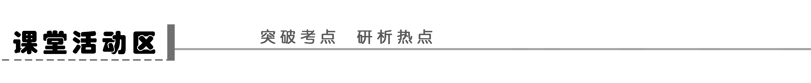
探究点一 细胞器的结构和功能
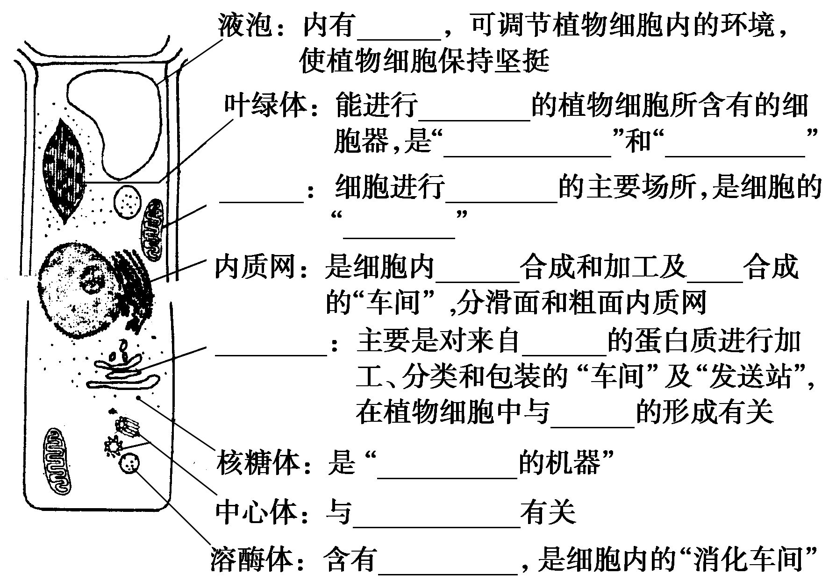
思维拓展
1．细胞显微结构是在光学显微镜下观察到的，能够观察到细胞壁、细胞质、细胞核。
2．细胞亚显微结构是在电子显微镜下观察到的，能够观察到细胞膜结构、细胞器的结构、核膜、核仁、染色质等结构。
3．光镜下能够观察到的细胞器是叶绿体、线粒体、液泡，能够看到处于质壁分离状态的细胞的细胞膜(正常状态下细胞膜是和细胞壁紧贴在一起的，在光镜下观察不到)。
4．细胞质基质中的核糖体有两类：固着核糖体主要合成分泌蛋白(如抗体等)，游离核糖体主要合成细胞自身所需要的蛋白质。另外线粒体、叶绿体中也有一些核糖体，与其自主遗传有关。
5．内质网有两类：粗面型内质网与分泌蛋白的合成、加工、运输有关，滑面型内质网与糖类、脂质(如某些激素)的合成有关。
6．高尔基体与分泌物形成有关的功能在动、植物细胞中均有，但只是在植物细胞中才参与细胞分裂中细胞壁的形成。
7．常见细胞结构图像的辨别方法
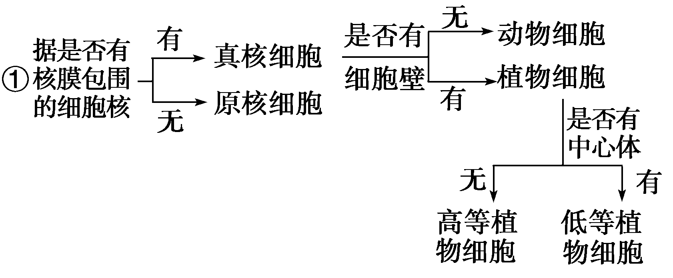
②在真核细胞中，无叶绿体和大液泡的细胞不一定是动物细胞，如根尖分生区细胞。
③有叶绿体和细胞壁的细胞一定是植物细胞。
探究示例1 (2010·扬州期末)关于下列细胞器的叙述中，正确的一组是( )
①线粒体 ②叶绿体 ③高尔基体 ④核糖体 ⑤内质网 ⑥中心体
(1)与能量转换有关的细胞器是①②
(2)与分泌蛋白形成有关的细胞器只有③⑤
(3)不含膜结构的细胞器只有④⑥
(4)含RNA的细胞器只有①②
A．(1)(3) B．(1)(4) C．(2)(3) D．(2)(4)
听课记录：

变式训练1 如图为细胞亚显微结构示意图，下列有关说法中不正确的是( )
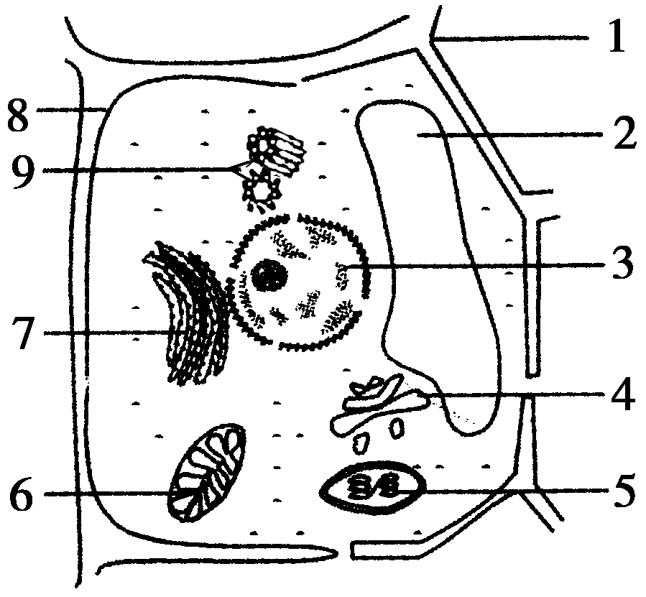
A．此图可用来表示低等植物细胞的亚显微结构
B．若此图表示洋葱根尖分生区细胞，应去掉的结构为5、9
C．图中能利用尿嘧啶核糖核苷酸的结构有3、5、6
D．此图若表示动物的性腺细胞，则不应有的结构为1、2、5
探究点二 细胞生物膜系统
结合下图，探讨下列有关问题：
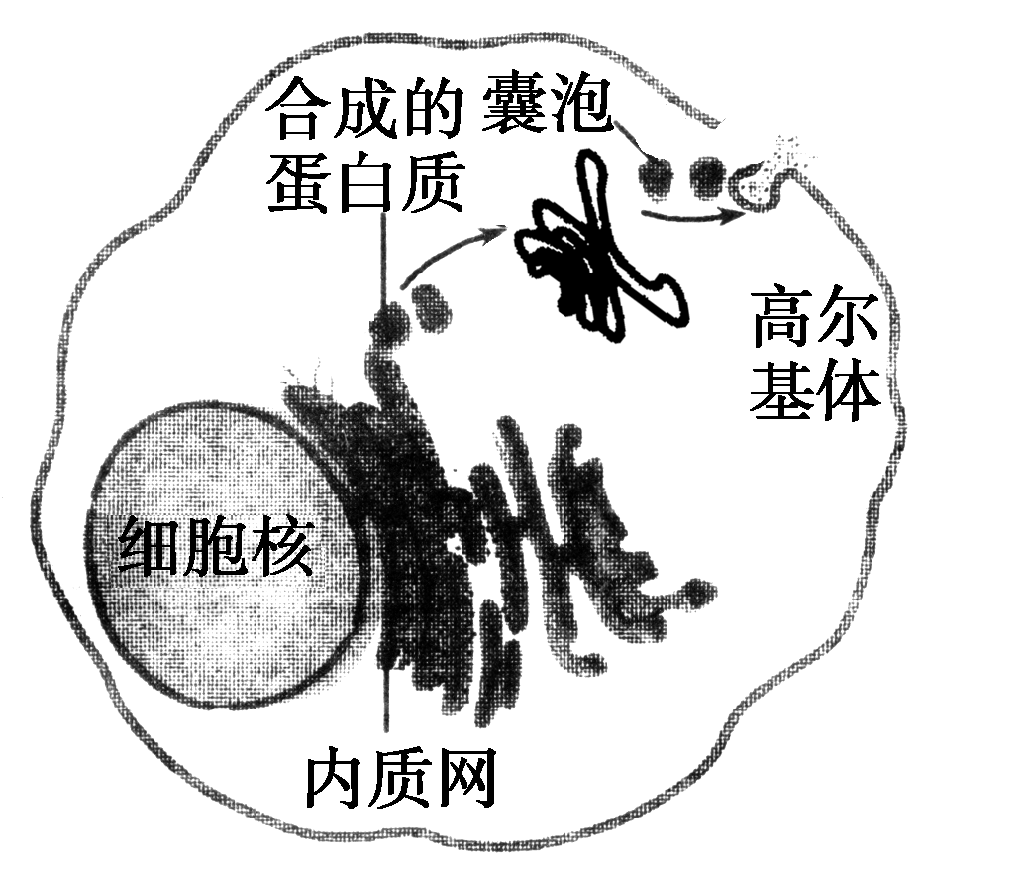
1．以分泌蛋白的合成分泌为例阐明生物膜在结构上具有怎样的联系？

2．以分泌蛋白的合成分泌为例阐明生物膜在功能上的联系。

3．生物膜系统有哪些功能？

思维拓展
1．与分泌蛋白合成运输有关的细胞器有四种：线粒体(供能)、核糖体(合成)、内质网(加工、运输)、高尔基体(分泌)。
2．分泌蛋白经过细胞膜的运输方式为胞吐，需消耗能量，体现了细胞膜具有流动性的结构特点。
3．运输的方向：核糖体→内质网→高尔基体→细胞膜。
4．研究手段为同位素示踪技术。
5．蛋白质的空间结构在内质网中形成，成熟蛋白质在高尔基体形成。
探究示例2 (2010·南通期中)实验中用³⁵S标记一定量的氨基酸，来培养某哺乳动物的乳腺细胞，测得与合成和分泌乳蛋白相关的一些细胞器上放射性强度的变化曲线如图甲所示，在此过程中有关的生物膜面积的变化曲线如图乙所示。有关叙述不正确的是( )
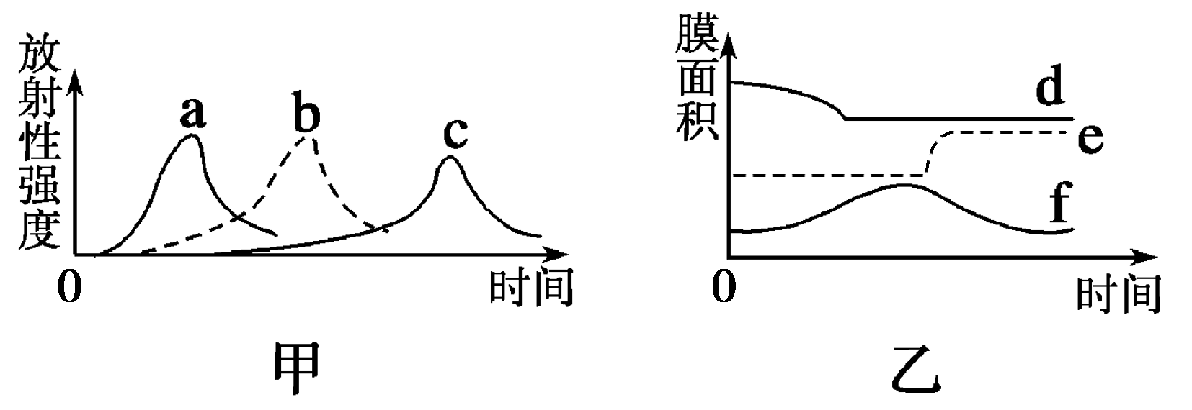
A．甲图中a曲线所指的细胞结构是内质网
B．甲图中c曲线所指的细胞结构是高尔基体
C．图乙中f曲线表示的细胞结构是高尔基体
D．图乙中d曲线表示的细胞结构是内质网
听课记录：

变式训练2 (2010·山东省实验中学高三月考)生物膜在结构和功能上具有一定的联系。高尔基体具有极性，靠近细胞核的一面称为形成面，接近细胞膜的一面称为成熟面。从形成面到成熟面，膜的厚度和化学成分逐渐发生改变，下列叙述正确的是( )
A．形成面似核膜，成熟面似内质网
B．形成面似内质网，成熟面似细胞膜
C．形成面似核膜，成熟面似细胞膜
D．形成面似内质网，成熟面似核膜
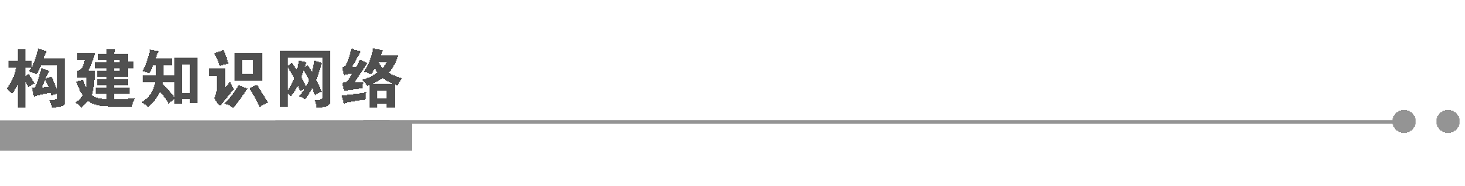
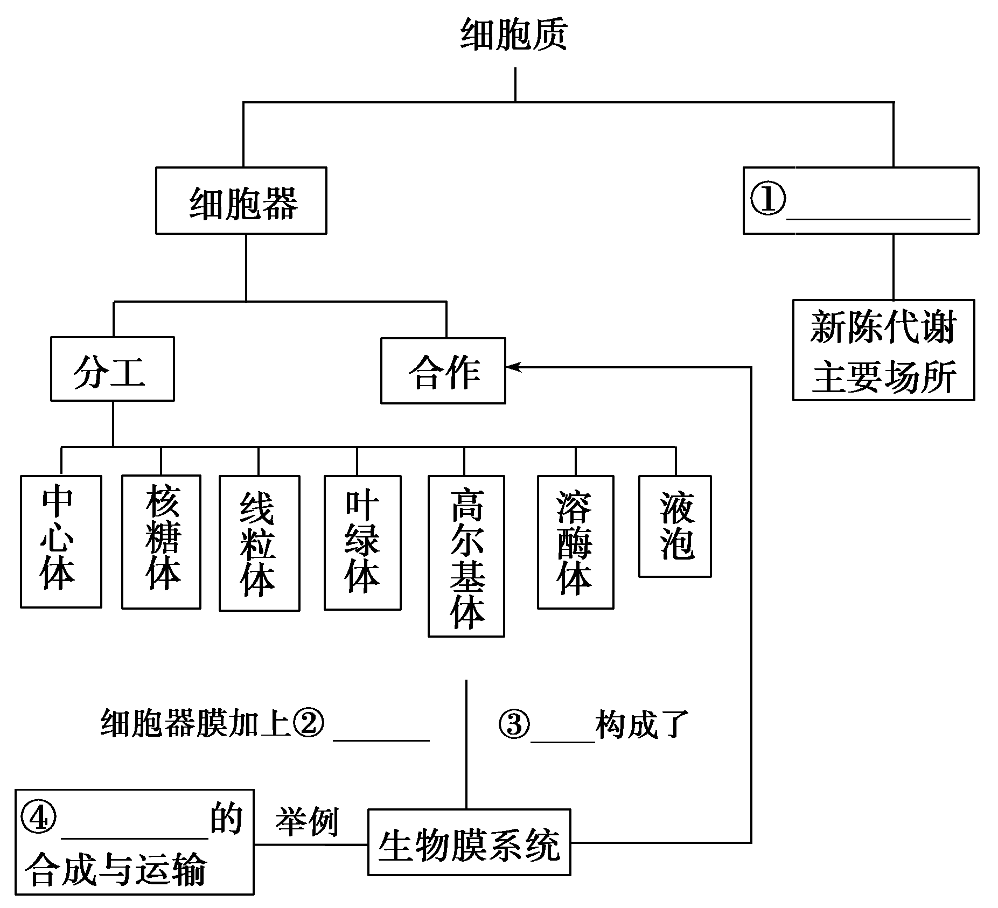
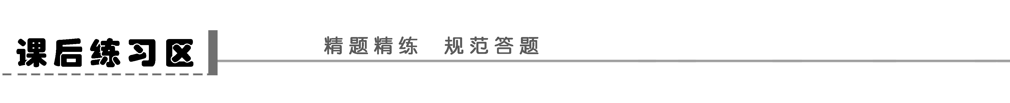
题组一 细胞器的结构和功能
1．最近科学家发现一种被称为FT的信号蛋白通过植物体韧皮部的汁液传送到生长点来触发植物开花。则合成FT的场所及组成基本单位分别是( )
A．叶绿体 葡萄糖 B．内质网 氨基酸
C．核糖体 氨基酸 D．核糖体 核苷酸
2．(2009·广东卷，5)用高倍显微镜观察黑藻叶片细胞，正确的结论是( )
A．叶绿体在细胞内是固定不动的
B．叶绿体在细胞内是均匀分布的
C．叶绿体的存在是叶片呈绿色的原因
D．叶肉细胞含有叶绿体，不含线粒体
3.
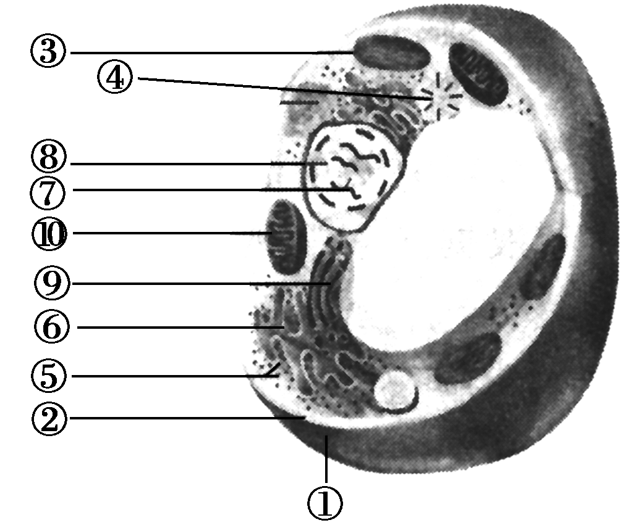
如图为某种细胞的结构模式图，图中②是细胞膜，⑥是内质网，⑦是核仁。请仔细观察后分析下列相关说法，其中正确的是( )
A．该图是高等动物细胞的亚显微结构模式图
B．该图为高等植物细胞的亚显微结构模式图
C．该图为动物细胞在高倍显微镜下的图像
D．该图为低等植物细胞的亚显微结构模式图
4．下列有关细胞结构与功能的叙述中，正确的是( )
A．叶肉细胞中的高尔基体数量一般比唾液腺细胞多
B．与心肌细胞相比，唾液腺细胞中线粒体数量较多
C．与汗腺细胞相比，唾液腺细胞中核糖体数量较多
D．生命活动旺盛的细胞中，高尔基体数量一般比胰岛B细胞中多
5．(2011·无锡调研)下列关于细胞器的描述正确的是(多选)( )
A．溶酶体内含有多种水解酶，能分解衰老、损伤的细胞
B．所有酶、抗体、激素都在核糖体上合成
C．衰老细胞中的线粒体功能增强
D．植物细胞有丝分裂末期细胞板周围分布较多的高尔基体
题组二 生物膜系统的结构和功能
6．(2010·山东理综，4)下列关于真核细胞生物膜的叙述，正确的是( )
A．生物膜的特定功能主要由膜蛋白决定
B．构成膜的脂质主要是磷脂、脂肪和胆固醇
C．有氧呼吸及光合作用产生ATP均在膜上进行
D．核糖体、内质网、高尔基体的膜部都参与蛋白质的合成与运输
7．(2010·安徽理综，1)下列关于生物膜结构和功能的叙述正确的是( )
A．肌细胞的细胞膜上有协助葡萄糖跨膜运输的载体蛋白
B．细胞膜上的受体是细胞间信息交流必需的结构
C．线粒体内膜上只分布着合成ATP的酶
D．核膜上的核孔可以让蛋白质和RNA自由进出
题组三 应用提升
8．以下a、b、c、d四图分别是四种生物的细胞结构图。下列叙述中不正确的是(多选)( )
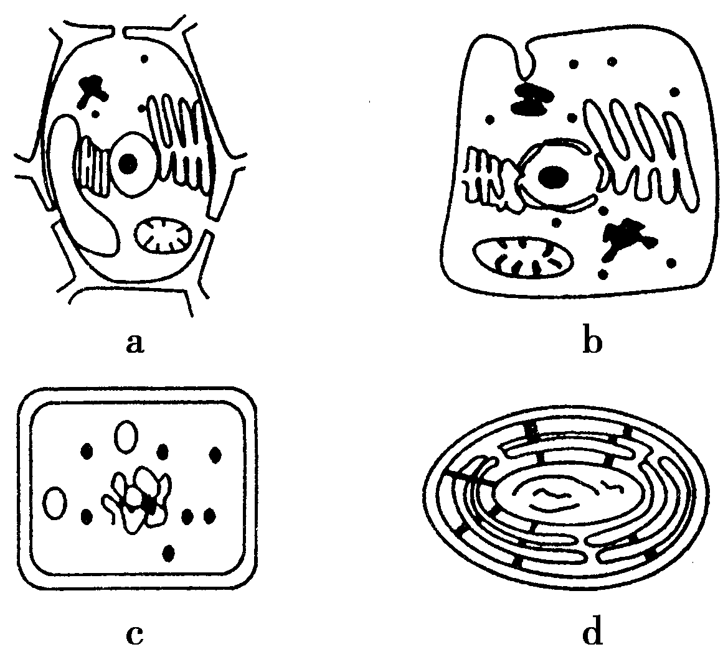
A．a、b细胞中含有许多具膜结构的细胞器，这些细胞器的总和构成了生物膜系统
B．d细胞能进行光合作用，可见叶绿体不是光合作用的必要条件
C．a和b细胞中的基因都遵循孟德尔遗传定律，可能发生染色体变异
D．c细胞由于无线粒体，所以一定不能进行有氧呼吸
9．(2010·福建理综，2)下列有关造血干细胞中物质运输的途径，可能存在的是( )
A．吸收的葡萄糖：细胞膜—细胞质基质—线粒体
B．合成的细胞膜蛋白：高尔基体—核糖体—细胞膜
C．转录的mRNA：细胞核—细胞质基质—高尔基体
D．合成的DNA聚合酶：核糖体—细胞质基质—细胞核
题 号 | 1 | 2 | 3 | 4 | 5 | 6 | 7 | 8 | 9
答 案
10.(2011·百所名校阶段检测)下图为真核细胞结构示意图，请据图回答下列问题：
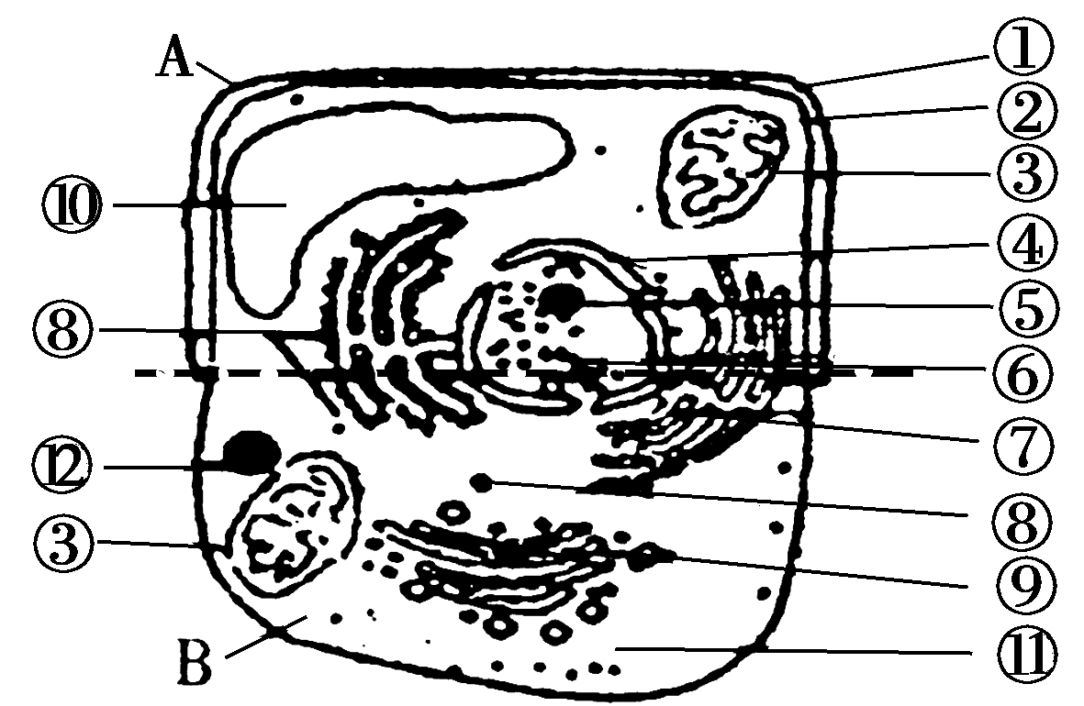
(1)若用磷脂酶处理，其功能受到影响的细胞结构有______________(填序号)；细胞核是遗传信息库，是细胞____________的控制中心。
(2)在B图中，Ca^{2＋}是以__________方式进入细胞，所需能量主要由[ ]______提供。若用光学显微镜对其进行观察，可用________作活体染色剂。
(3)细胞器⑫内含多种水解酶，其功能是__________________________________ _____________________________________________________。
(4)将A细胞浸泡在质量浓度为0.3 g·mL^{－1}的蔗糖溶液中出现质壁分离现象，其原因是________________________________________________________________________
______________。
(5)研究蛋白质合成与分泌常用的方法是__________，与细胞分泌蛋白的合成、加工和分泌直接有关的细胞结构依次是____________(填序号)。
11．(2011·南通模拟)细胞内的各种生物膜在结构上既有明确的分工，又有紧密的联系。结合下面关于溶酶体(一类含多种水解酶、具有单层膜的囊状细胞器)形成过程和“消化”功能的示意图，分析回答下列问题。
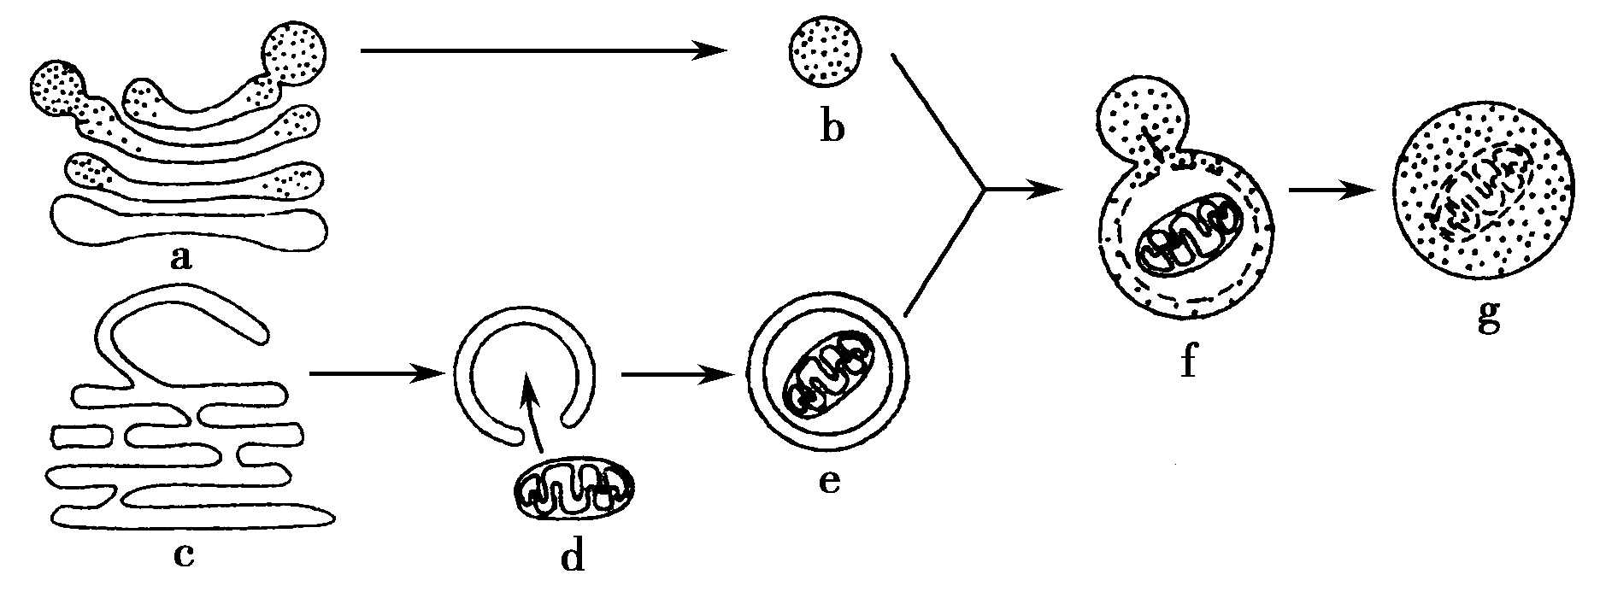
(1)b是刚形成的溶酶体，它起源于细胞器a；e是由膜包裹着衰老细胞器d的小泡，而e的膜来源于细胞器c。由图示可判断：a是______，c是______，d是________。
(2)细胞器a、b、c、d膜结构的主要成分是__________等。
(3)细胞器膜、________和______等结构，共同构成细胞的生物膜系统。生物膜的研究具有广泛的应用价值，如可以模拟生物膜的____________功能对海水进行淡化处理。
(4)f表示b与e正在融合，这种融合过程反映了生物膜在结构上具有________特点。

学案6 细胞器——系统内的分工合作
课前准备区
一、两 有氧呼吸 两 光合作用 绿色植物 蛋白质 脂质 加工、分类和包装 内质网 细胞质 水解酶 消化车间 有丝分裂 低等植物 动物 植物 差速离心
想一想 细胞器也有寿命，细胞器也会凋亡，每天身体都会有旧的细胞器死亡，也会有新的细胞器再生，死亡的细胞器会被溶酶体消化，废物排出细胞外。
二、1.消化酶 蛋白类
2．核糖体 内质网 高尔基体
三、1.细胞器膜 2.(1)物质运输 信息传递 (2)多种酶
(3)细胞器 化学反应
课堂活动区
探究点一
细胞液 光合作用 养料制造车间 能量转换站 线粒体 有氧呼吸 动力车间 蛋白质 脂质 高尔基体 内质网 细胞壁 生产蛋白质 细胞有丝分裂 多种水解酶
探究示例1 A [与分泌蛋白形成有关的细胞器有①③④⑤；含RNA的细胞器有①②④。]
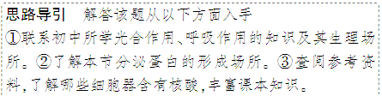
变式训练1 B [首先要识别出该示意图为低等植物细胞的亚显微结构图，因为细胞中有9(中心体)、2(液泡)和1(细胞壁)。若此图表示洋葱根尖分生区细胞，应去掉的结构为5(叶绿体)、9(中心体)和2(液泡)。]
探究点二
1．结构上：具有一定的连续性(如图)。
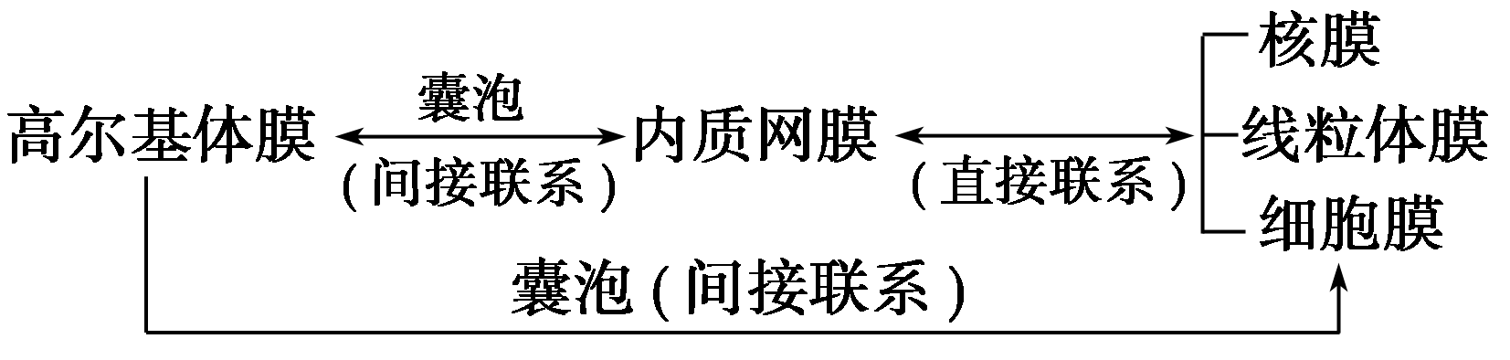
2.
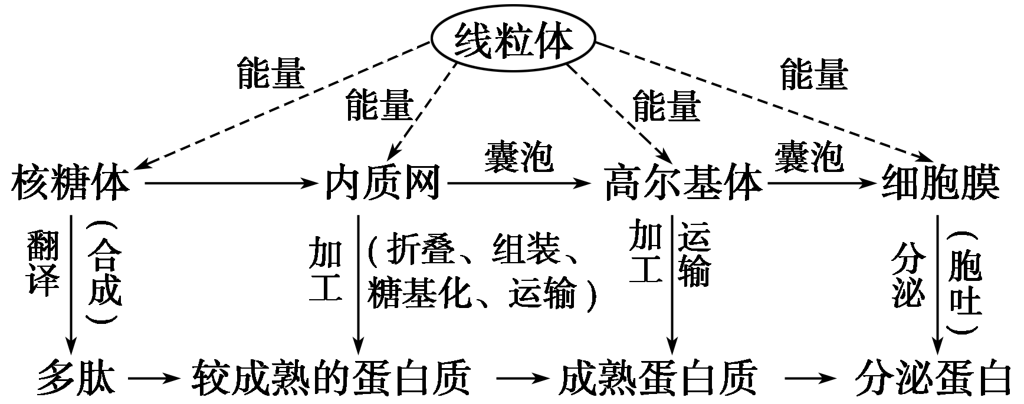
3．生物膜系统的功能
――→
其他膜
探究示例2 A [本题考查分泌蛋白合成与分泌过程中各细胞器的功能。氨基酸首先在核糖体上被利用，然后进入内质网中进行初步加工，形成具有一定空间结构的蛋白质，再到达高尔基体中进一步加工为成熟的蛋白质。故图甲中a、b、c依次是核糖体、内质网和高尔基体。在分泌蛋白的合成与分泌过程中，内质网的膜面积减少、细胞膜的膜面积增多，高尔基体的膜面积前后基本不变(先增加后减少)。]
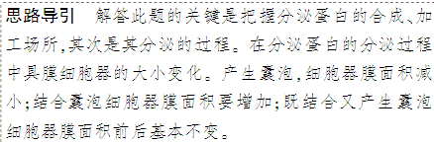
变式训练2 B [分泌蛋白的合成、加工和分泌的场所依次是：核糖体、内质网、高尔基体、细胞膜，其中内质网、高尔基体和细胞膜以囊泡的形式间接联系。因此，高尔基体的形成面似内质网，成熟面似细胞膜。]
构建知识网络
①细胞质基质 ②细胞膜 ③核膜 ④分泌蛋白
课后练习区
1．C [FT为一种蛋白质，合成蛋白质的场所是核糖体，蛋白质的基本单位是氨基酸。]
2．C [黑藻是植物，叶肉细胞有叶绿体和线粒体。叶绿体靠近细胞壁分布，并在细胞质内环流。]
3．D [多数同学看到细胞呈椭圆形就以为是动物细胞，所以会误选A。题干中明确告知②是细胞膜，则①为细胞壁，所以此细胞为植物细胞；且有④中心体，说明为低等植物细胞；图中能看到核膜、核仁及各种细胞器，说明该细胞图是亚显微结构模式图。]
规律方法 (1)识别细胞图像时，先区分是亚显微结构图还是显微结构图。
①细胞亚显微结构是在电子显微镜下观察到的，能够观察到细胞膜、细胞器、核膜、核仁、染色质等结构。
②细胞显微结构是在光学显微镜下观察到的，能够观察到细胞壁、细胞质、细胞核等。光镜下能够观察到的细胞器是叶绿体、线粒体、液泡，能够看到处于质壁分离状态的细胞的细胞膜(正常状态下细胞膜是和细胞壁紧贴在一起的，在光镜下观察不到)。
(2)判断真核、原核细胞
①有核膜(或有核膜包围的真正细胞核)，则为真核细胞。
②无核膜(或无核膜包围的真正细胞核)，则为原核细胞。
(3)判断动、植物细胞
①无中心体，有细胞壁、叶绿体、液泡，则为高等植物细胞。
②有中心体，有细胞壁、叶绿体、液泡，则为低等植物细胞。
③有中心体，无细胞壁、叶绿体、液泡，则为动物细胞。
4．C [细胞的结构是与功能相适应的，而细胞功能的差异主要是由细胞中的不同细胞器所决定的。分泌功能强的细胞中高尔基体数量较多，代谢旺盛的细胞中线粒体、核糖体等数量多，分泌物中含蛋白质的细胞中核糖体数量多。因此，唾液腺细胞中高尔基体数量多于叶肉细胞，心肌细胞的线粒体数多于唾液腺细胞的，胰岛B细胞中的高尔基体数一般多于生命活动旺盛但无分泌功能的细胞。尽管汗腺细胞与唾液腺细胞均具有分泌功能，但汗腺分泌物不是蛋白质，其细胞内的核糖体数比唾液腺细胞要少。]
名师点拨 学习中要注意对特殊细胞的整理，具体如下：
细胞名称 | 结构 | 功能
叶肉细胞 | 具有叶绿体和液泡以及其他一些植物细胞具有的结构 | 进行光合作用
根毛细胞 | 无叶绿体，有中央大液泡及其他一些植物细胞具有的结构 | 吸收水分和无机盐的主  要部位
浆细胞 | 具有较多的与分泌蛋白的合成、加工和运输相关的细胞器 | 分泌抗体
胰岛细胞 | 具有较多的高尔基体和内质网 | 分泌胰岛素和胰高血糖素
5.AD [绝大多数酶、全部的抗体、蛋白质类激素在核糖体上合成，衰老细胞中的线粒体功能降低。]
6．A [生物膜的特定功能与膜蛋白有关，因此A正确；结构细胞膜的脂质有磷脂和少量的固醇，不含有脂肪，因此B错误；有氧呼吸的第一阶段和第二阶段都会产生ATP，第一阶段发生在细胞质基质中，第二阶段发生在线粒体基质中，第三阶段发生在线粒体内膜上；光合作用的光反应阶段发生在叶绿体内囊体薄膜上，因此C错误；只有分泌蛋白的合成和运输与核糖体、内质网和高尔基体有关，因此D错误。]
7．A [磷脂双分子层是生物膜的基本骨架，蛋白质分子与细胞的功能密切相关，如一些物质的跨膜运输、细胞间的信息交流等。葡萄糖进入人和哺乳动物成熟的红细胞是协助扩散，进入其他细胞是主动运输，但都必须有载体蛋白的协助，所以A选项是正确的；B选项有的信息交流的受体是在细胞内部，C选项中的线粒体内膜上分布着合成ATP的酶，也有合成H₂O的酶等；D选项中核孔可以让蛋白质和RNA进出，但不是自由进出，而是主动选择。]
8．ACD [a代表植物细胞，b代表动物细胞， c代表细菌，d代表蓝藻细胞，细胞的生物膜系统除细胞器膜外，还有细胞膜、核膜等，故A错误；a、b细胞的细胞质基因不遵循孟德尔遗传定律，故C错误；好氧细菌无线粒体，但能进行有氧呼吸，故D错误。]
9．D [A项吸收葡萄糖通过细胞膜进入细胞质基质，被分解成[H]和丙酮酸，然后丙酮酸进入线粒体继续被分解成二氧化碳和水。B项膜蛋白与分泌蛋白一样，都是在粗面型内质网上的核糖体中合成后进入内质网，然后经过高尔基体的加工和分装，通过具膜小泡运输到细胞膜表面。C项在细胞核内经过转录形成的mRNA，通过核孔出来与核糖体结合，准备开始翻译。D项DNA聚合酶是由于游离核糖体合成后，到细胞质基质经核孔进入细胞核。]
10．(1)②③④⑦⑨⑩ 代谢和遗传 (2)主动运输 ③ 线粒体 健那绿 (3)分解衰老、损伤的细胞器，吞噬并杀死侵入细胞的病毒或病菌
(4)⑩中细胞液的浓度小于蔗糖溶液的浓度 (5)同位素示踪法 ⑧⑦⑨②
11．(1)高尔基体 内质网 线粒体 (2)蛋白质和磷脂 (3)细胞膜 核膜 选择透过
(4)流动性
解析 由图示及题干知，a为高尔基体，c为内质网，d为线粒体。细胞膜、核膜以及内质网、高尔基体、线粒体等由膜围绕而成的细胞器，在结构和功能上都是紧密联系的统一整体，它们形成的结构体系叫做细胞的生物膜系统。细胞内的各种生物膜在结构上存在着直接或间接的联系。内质网膜与外层核膜相连，在有的细胞中，还可以看到内质网膜与细胞膜相连。各种膜可以相互融合说明生物膜具有流动性的特点。
拓展提升 常考特殊细胞总结如下：
(1)根尖分生区细胞无叶绿体和大液泡，是观察有丝分裂的好材料，根部的成熟区和其它不见光的部位都无叶绿体。
(2)叶肉细胞、保卫细胞含叶绿体，但表皮细胞不含叶绿体。
(3)花粉、极核、卵细胞都是减数分裂产生的子细胞。
(4)肾小管细胞、心肌、肝脏等部位细胞因代谢旺盛，线粒体含量多；肠腺等一些合成消化酶或蛋白质类激素的细胞，核糖体、高尔基体多。
(5)蛔虫的体细胞和哺乳动物的成熟红细胞无线粒体，只进行无氧呼吸，原料是葡萄糖，产物是乳酸，且哺乳动物的成熟红细胞无细胞核，不再进行分裂，是提取细胞膜的首选材料。
(6)神经细胞表面形成突起——树突和轴突，是产生和传导兴奋的功能细胞。
(7)癌细胞：无限增殖，表面糖蛋白减少，黏着性降低，因不断合成蛋白质，故核糖体多而且代谢旺盛，核仁较大。
(8)干细胞：分化程度低，全能性高，诱导可分化产生其它功能细胞。
(9)与免疫有关的细胞：吞噬细胞、B细胞、浆细胞、T细胞、效应T细胞等，具体功能见免疫有关知识。

